试题一：七年级上册 第三章 一元一次方程：3.1.1一元一次方程
考生注意：
1.面试形式：说课及回答相关教育教学问题；
2.面试时间：20分钟；
3.面试试题：请针对所附教材中第 一 课时（45分钟）教学内容说课。

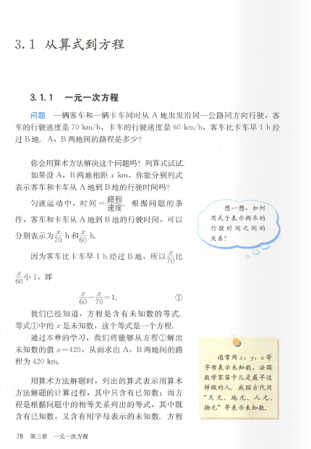

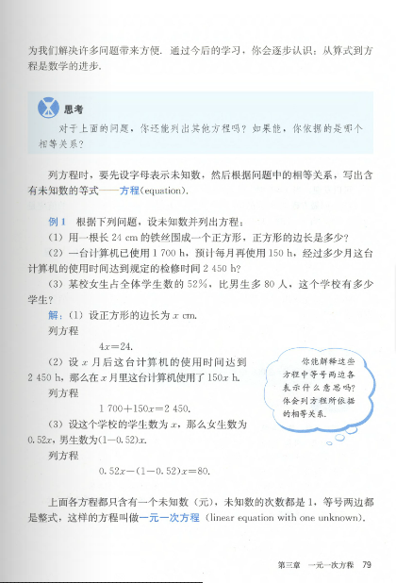

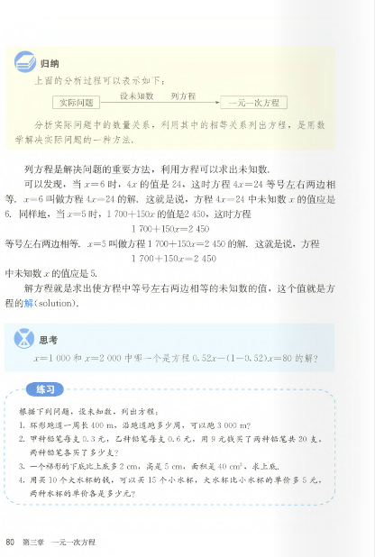

试题二： 八年级上册 第十二章 全等三角形 :12.1 全等三角形
考生注意：
1.面试形式：说课及回答相关教育教学问题；
2.面试时间：20分钟；
3.面试试题：请针对所附教材中第 一 课时（45分钟）教学内容说课。
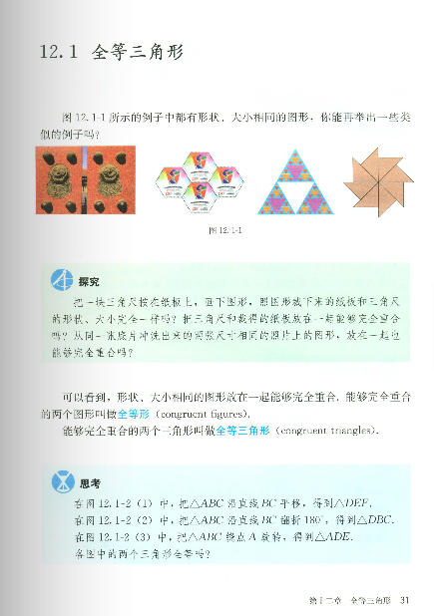

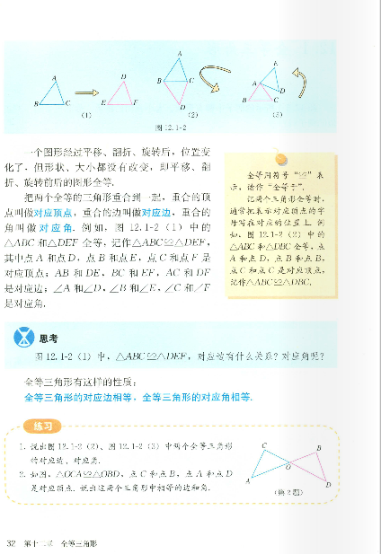
试题三： 八年级上册 第十三章 轴对称 :13.1.1 轴对称
考生注意：
1.面试形式：说课及回答相关教育教学问题；
2.面试时间：20分钟；
3.面试试题：请针对所附教材中第 一 课时（45分钟）教学内容说课。
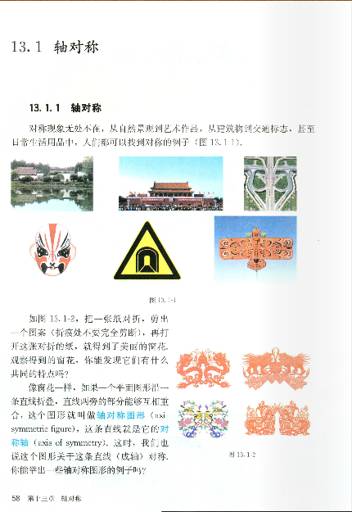

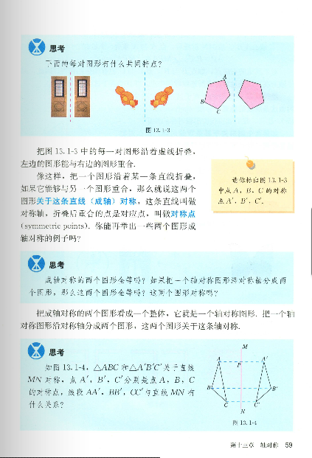

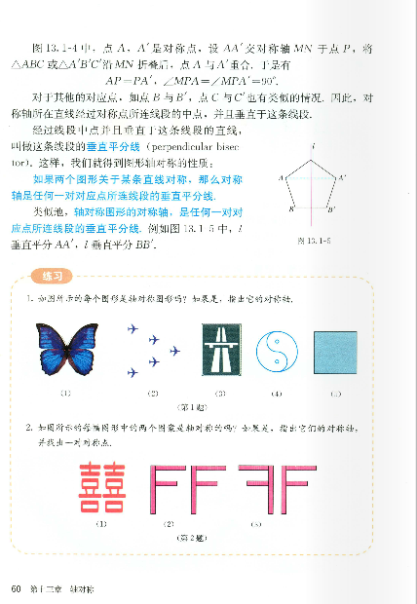

试题四： 九年级下册 第二十六章 反比例函数 :26.1.1反比例函数
考生注意：
1.面试形式：说课及回答相关教育教学问题；
2.面试时间：20分钟；
3.面试试题：请针对所附教材中第 一 课时（45分钟）教学内容说课。
